Politechnika Świętokrzyska w Kielcach
Wydział Elektrotechniki, Automatyki i Informatyki
Katedra Informatyki Stosowanej
Technologie Obiektowe
Projekt (studia stacjonarne 2 stopnia)
Informatyka, rok akademicki - 2025/2026
Temat projektu:  Web-owe IDE do dynamicznej kompilacji i uruchamiania kodu wraz z modułem zdalnego wdrażania (SSH) | Wykonali:  Bartosz Kaczmarczyk Grupa: 1ID21A

Spis treści

1. Wprowadzenie
BackRunner (nazwa modułu backendowego: App-Instance-Manager) to aplikacja webowa pozwalająca na pisanie, kompilowanie i uruchamianie kodu źródłowego (Java, Python, C++) bezpośrednio z poziomu przeglądarki, z wynikami przesyłanymi w czasie rzeczywistym przez WebSocket. Dodatkowo system pozwala na wdrażanie skompilowanych programów na zdalne serwery (Linux, konfigurowalne w docker-compose jako kontenery linux-1..linux-5) za pomocą protokołu SSH/SFTP oraz na zdalne wykonywanie poleceń.
Projekt podzielony jest na dwa główne moduły:
- App-Instance-Manager – backend napisany w Javie 21 / Spring Boot, odpowiedzialny za zapis kodu, kompilację, uruchamianie procesów, transfer plików SSH oraz powiadomienia WebSocket.
- App-Instance-Menager-fronted – frontend React 19 + TypeScript + Vite, zorganizowany według wzorca MVVM, z modułami: editor, deploy, execution, process (upload) oraz terminal.

1.1. Cel dokumentu
Niniejszy dokument stanowi sprawozdanie i dokumentację techniczną projektu. Zawiera opis architektury systemu, zastosowanych wzorców projektowych, struktury modułów backendu i frontendu, kontraktu API REST, modelu bazy danych oraz przepływu danych pomiędzy komponentami (w tym komunikacji WebSocket). Diagramy zostały dołączone w postaci kodu źródłowego (Graphviz/DOT) — można je samodzielnie wyrenderować i edytować.

2. Stos technologiczny
Warstwa | Technologia | Zastosowanie
Backend | Java 21, Spring Boot | Logika biznesowa, REST API
Backend | Spring WebSocket (STOMP/SockJS) | Strumieniowanie logów procesów na żywo
Backend | Spring Data JPA + H2 | Persystencja danych (kod, konfiguracje, serwery)
Backend | JSch | Połączenia SSH/SFTP do zdalnych serwerów
Backend | Lombok, Springdoc OpenAPI | Redukcja boilerplate, dokumentacja Swagger
Backend | Maven | Budowanie projektu (mvnw)
Frontend | React 19 + TypeScript | SPA, komponenty UI
Frontend | Vite | Bundler / dev server
Frontend | react-simple-code-editor + PrismJS | Edytor kodu z podświetlaniem składni
Frontend | SockJS + StompJS | Połączenie WebSocket z backendem

3. Architektura systemu
Poniższy diagram (kod Graphviz/DOT) przedstawia ogólną architekturę systemu — przepływ żądań od frontendu przez REST API i WebSocket, do backendu, bazy danych H2, lokalnego systemu plików oraz zdalnych serwerów docelowych.

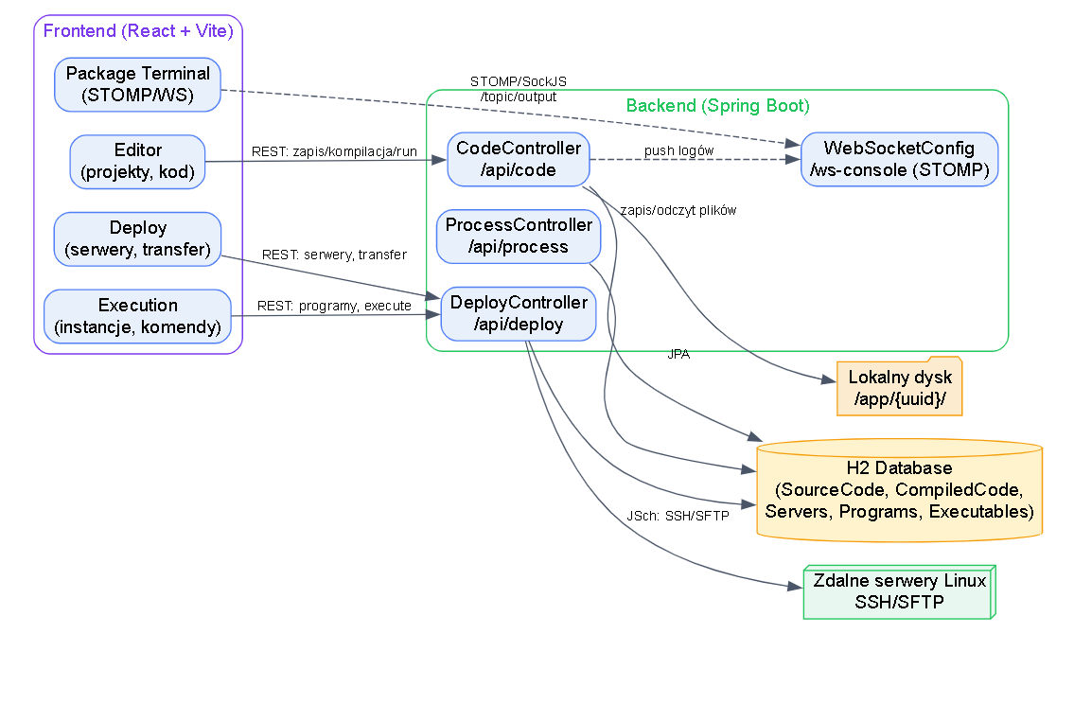

3.1. Opis przepływu
- Moduł Editor (frontend) komunikuje się z CodeController – zapis kodu źródłowego, kompilacja, uruchamianie.
- Moduł Deploy komunikuje się z DeployController – zarządzanie serwerami SSH oraz transfer plików (źródła / pliki skompilowane / pliki wykonywalne).
- Moduł Execution korzysta z DeployController – odczyt zarejestrowanych programów (RemoteProgramConfiguration) oraz wykonywanie poleceń na zdalnym serwerze.
- PackageTerminal subskrybuje kanał STOMP /topic/output, na który backend publikuje logi z procesów kompilacji, uruchamiania oraz operacji SSH.
- Dane zapisywane są w bazie H2 (encje SourceCode, CompiledCode, RemoteSerwerConfiguration, RemoteProgramConfiguration, RemoteExecutable, foldery na dysku) oraz na lokalnym dysku w katalogu app/{uuid}/.

4. Struktura backendu (App-Instance-Manager)
Backend zorganizowany jest w warstwy: kontrolery REST, serwisy „Provider” agregujące logikę, serwisy domenowe (kompilacja, transfer SSH, zapis danych), fabryki i strategie (wzorce projektowe) oraz warstwę dostępu do danych (DatabaseService + repozytoria JPA).
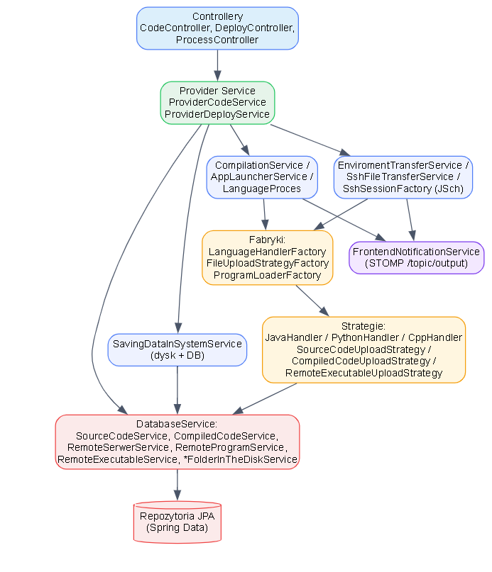

4.1. Pakiety i odpowiedzialności
Pakiet | Odpowiedzialność
controller.code | CodeController – REST API zapisu/odczytu kodu źródłowego, kompilacji, uruchamiania
controller.deploy | DeployController – serwery, programy, transfer SSH, wykonywanie komend
controller.process | ProcessController – CRUD plików wykonywalnych (RemoteExecutable)
controller.test.* | Endpointy pomocnicze profilu „dev” (kompilator, deploy, konfiguracja, SSH)
service.code.compilation | CompilationService – kompilacja wielu plików dla głównej klasy projektu
service.code.launcher | AppLauncherService – uruchamianie skompilowanej/zinterpretowanej aplikacji
service.code.prcoces | LanguageProces – uruchamianie procesów (ProcessBuilder), strumieniowanie logów
service.code.provider | ProviderCodeService – fasada łącząca zapis, kompilację i uruchamianie
service.deploy.connection | SshSessionFactory – tworzenie sesji SSH (JSch), wykonywanie komend
service.deploy.transport | EnviromentTransferService, SshFileTransferService – transfer plików SFTP wg strategii
service.deploy.serwer | SerwerConfigurationService – rejestracja serwera + automatyczna detekcja OS
service.deploy.execution | ExecutionService – wykonanie polecenia na zdalnym serwerze (cd + komenda)
service.file | SavingDataInSystemService – zapis kodu na dysk + DB, obsługa wyników kompilacji
fileutil | FileService – operacje na plikach (zapis/odczyt, generowanie unikalnej ścieżki UUID)
mapper | MapperCode, MapperFile – mapowanie encji SourceCode ↔ CompiledCode ↔ foldery na dysku
factory.code.langugage | LanguageHandlerFactory – wybór handlera języka wg rozszerzenia pliku
factory.deploy.sshfiiletransfer | FileUploadStrategyFactory – wybór strategii transferu wg UploadStrategyType
factory.deploy.provider | ProgramLoaderFactory – wybór dostawcy danych wg strategii uploadu
strategy.language | JavaHandler, PythonHandler, CppHandler – komendy kompilacji/uruchomienia per język
strategy.sshfiiletransfer | SourceCodeUploadStrategy, CompiledCodeUploadStrategy, RemoteExecutableUploadStrategy
strategy.memory | MemorySourceFile, MemoryByteCodeFile, MemoryJavaFileManager – kompilacja Javy w pamięci
databaseservice / repository | Warstwa DAO – serwisy CRUD nad encjami JPA (SourceCode, CompiledCode, serwery, programy, executables, foldery)
notification | FrontendNotificationService – wysyłanie komunikatów na kanał STOMP /topic/output
constants / model | Enumy (LanguageType, UploadStrategyType, OperationSystem) oraz encje / DTO

5. Zastosowane wzorce projektowe
Wzorzec | Klasy | Opis zastosowania
Strategy | LanguageHandler (JavaHandler, PythonHandler, CppHandler) | Każdy język ma własną implementację generowania komend kompilacji i uruchomienia, co umożliwia łatwe dodawanie kolejnych języków.
Strategy | FileUploadStrategy (SourceCodeUploadStrategy, CompiledCodeUploadStrategy, RemoteExecutableUploadStrategy) | Sposób pozyskania zawartości plików do wysłania przez SFTP zależy od wybranej strategii (kod źródłowy / skompilowany / plik wykonywalny).
Factory | LanguageHandlerFactory, FileUploadStrategyFactory, ProgramLoaderFactory | Mapy Spring (Map<String, Bean>) wstrzykiwane przez konstruktor; wybór odpowiedniej strategii/handlera w czasie wykonania.
Facade / Provider | ProviderCodeService, ProviderDeployService | Ujednolicony interfejs dla kontrolerów, agregujący wiele serwisów niższego poziomu.
Repository / DAO | Spring Data JPA (CodeRepository, CompiledCodeRepository, RemoteSerwerRepository, …) | Standardowy dostęp do bazy H2 z dodatkowymi zapytaniami JPQL (np. pobranie głównych klas projektów).
MVVM (frontend) | model / viewmodel / views w każdym module (editor, deploy, execution, process) | Separacja typów danych, logiki (hooki React) i prezentacji (komponenty).
Observer / Pub-Sub | FrontendNotificationService + STOMP/SockJS, PackageTerminal | Backend publikuje zdarzenia (logi procesów, statusy SSH) na kanał /topic/output, frontend subskrybuje i wyświetla na bieżąco.

6. Kontrakt API REST

6.1. Moduł kodu (CodeController, /api/code)
Metoda | Endpoint | Opis
GET | /api/code/source/main-class/{idMainClass} | Pobranie plików źródłowych projektu
POST | /api/code/source | Zapis listy plików źródłowych (kod + metadane) na dysk i do DB
PUT | /api/code/source | Aktualizacja pojedynczego pliku źródłowego
GET | /api/code/compiled/main-class/{idMainClass} | Pobranie skompilowanych plików (.class itp.) projektu
DELETE | /api/code/project/{idMainClass} | Usunięcie całego projektu (źródła + skompilowane)
GET | /api/code/source/all | Pobranie wszystkich plików źródłowych z bazy
GET | /api/code/source/main-class/all | Pobranie listy głównych klas (projektów)
POST | /api/code/compile/all/main-class/{idMainClass} | Kompilacja wszystkich plików projektu
GET | /api/code/source/folders/all | Lista folderów źródłowych zapisanych na dysku
POST | /api/code/launch/main-class/{idMainClass} | Uruchomienie skompilowanej/zinterpretowanej aplikacji

6.2. Moduł wdrożeń (DeployController, /api/deploy)
Metoda | Endpoint | Opis
GET | /api/deploy/servers | Lista skonfigurowanych serwerów SSH
POST | /api/deploy/server | Rejestracja nowego serwera (auto-detekcja systemu operacyjnego)
POST | /api/deploy/server/bulk | Masowa rejestracja serwerów
GET | /api/deploy/server/{idConfiguration} | Szczegóły konfiguracji serwera
DELETE | /api/deploy/server/{idConfiguration} | Usunięcie konfiguracji serwera
GET | /api/deploy/program/{mainClassId} | Konfiguracja programu wg ID głównej klasy
GET | /api/deploy/programs | Lista wszystkich skonfigurowanych programów (do wdrożenia/uruchomienia)
POST | /api/deploy/program/execute | Wykonanie polecenia na zdalnym serwerze (ExecuteDto: command, programConfigId)
POST | /api/deploy/transfer/bulk | Masowy transfer plików (lista TransferTask)
POST | /api/deploy/transfer/single | Pojedynczy transfer (mainClassId, idConfiguration, strategia)

6.3. Moduł procesów (ProcessController, /api/process)
Metoda | Endpoint | Opis
POST | /api/process/upload | Upload pliku wykonywalnego (multipart) wraz z językiem
POST | /api/process/bulk | Masowy zapis plików wykonywalnych
GET | /api/process | Lista wszystkich plików wykonywalnych
GET | /api/process/{id} | Pobranie pliku wykonywalnego po ID
PUT | /api/process/{id} | Aktualizacja pliku wykonywalnego
DELETE | /api/process/{id} | Usunięcie pliku wykonywalnego
DELETE | /api/process | Usunięcie wszystkich plików wykonywalnych

6.4. Komunikacja WebSocket (STOMP/SockJS)
Element | Opis
Endpoint | /ws-console (SockJS, allowedOriginPatterns="*")
Broker | Prosty broker /topic (config.enableSimpleBroker)
Kanał | /topic/output – logi kompilacji, uruchamiania oraz operacji SSH (FrontendNotificationService.sendToFrontend)
Klient | PackageTerminal.tsx – panel „OUTPUT” z możliwością połączenia/rozłączenia, zwijania i zmiany wysokości

7. Przepływ: zapis → kompilacja → uruchomienie
Poniższy diagram sekwencji przedstawia typowy scenariusz pracy w module Editor: zapis plików projektu, kompilacja i uruchomienie, wraz z przesyłaniem logów na żywo przez WebSocket.
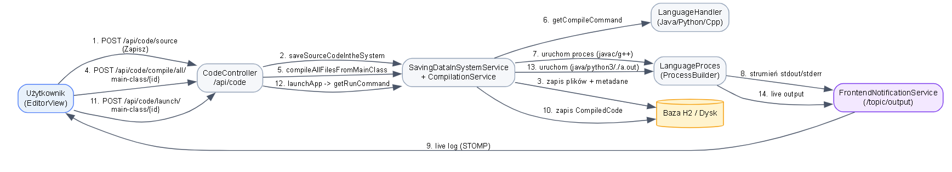
Kluczowe elementy implementacji:
- Każdy projekt identyfikowany jest przez idManClass – ID pierwszego (głównego) pliku, dla którego id == idManClass.
- Pliki zapisywane są na dysku w katalogu app/{uuid}/ (UUID generowany przez FileService.generateUniquePath).
- Kompilacja Javy odbywa się w pamięci (javax.tools.JavaCompiler + MemoryJavaFileManager), natomiast C++ kompilowany jest zewnętrznym kompilatorem g++, a Python nie wymaga kompilacji.
- Wynik procesu (stdout/stderr) jest odczytywany linia po linii i przesyłany na kanał /topic/output w czasie rzeczywistym.

8. Struktura frontendu (App-Instance-Menager-fronted)
Frontend zbudowany jest jako SPA w React + TypeScript, z własnym, lekkim routerem (useRouter) – bez biblioteki React Router. Każdy moduł funkcjonalny zorganizowany jest zgodnie ze wzorcem MVVM: model (typy), viewmodel (logika, hooki), views (komponenty prezentacyjne).
Moduł | Widok główny | Zakres odpowiedzialności
editor | ProjectsView, EditorView | Lista projektów, edycja kodu (Prism + react-simple-code-editor), zapis, kompilacja, uruchamianie
deploy | DeployView | Trójpanelowy widok: pliki źródłowe / panel centralny (plan i log wdrożenia) / serwery SSH
execution | ExecutionView | Lista wdrożonych instancji, wysyłanie poleceń (presety: Java, Python, Node, C/C++, System)
process | UploadView | Upload dowolnego pliku wykonywalnego (drag&drop) z wyborem języka/typu
terminal | PackageTerminal | Stały panel na dole ekranu – podgląd logów STOMP z możliwością zwijania i zmiany rozmiaru
router | useRouter | Nawigacja pomiędzy ekranami: projects, editor, deploy, execution, upload

8.1. Kluczowe typy danych (frontend)
Typ | Opis
LanguageType | 'JAVA' | 'PYTHON' | 'CPP' | 'BASH' | 'UNKNOWN' – odpowiada backendowemu enumowi LanguageType
UploadStrategyType | 'SOURCE_CODE' | 'COMPILED_CODE' | 'REMOTE_EXECUTABLE' – strategia transferu plików
Project / ProjectFile | Reprezentacja projektu i pojedynczego pliku w edytorze (id, name, ext, content, language)
DeployServer / DeployFile | Konfiguracja serwera SSH oraz plik gotowy do wdrożenia wraz z przypisaną strategią
DeployedInstance | Zmapowana para RemoteProgramConfiguration + RemoteSerwerConfiguration – aktywna instancja na zdalnym serwerze

9. Konfiguracja i uruchomienie środowiska

9.1. Backend
- Build: Maven Wrapper (mvnw / mvnw.cmd), wersja Apache Maven 3.9.12.
- Plugin frontend-maven-plugin automatycznie instaluje Node 20.18.0, buduje frontend (npm install, npm run build) i kopiuje wynik do target/classes/static.
- Profil „dev” (@Profile("dev")) udostępnia dodatkowe kontrolery testowe (kompilator, deploy, konfiguracja SSH, transfer środowisk).
- Baza danych: H2 (dependency com.h2database:h2).

9.2. Frontend
- Vite + React 19 + TypeScript, alias @ wskazujący na ./src.
- Edytor kodu: react-simple-code-editor + PrismJS (obsługa: TypeScript, JavaScript, Python, Rust, CSS, JSON).
- Adresy API skonfigurowane na http://localhost:8888 (REST) oraz http://localhost:8888/ws-console (WebSocket).

9.3. Środowisko testowe (Docker)
Plik docker-compose.yml definiuje 5 kontenerów Linux (linux-1 … linux-5) opartych o obraz Alpine z zainstalowanym OpenSSH, OpenJDK 17 oraz Python 3 – służą jako cele testowe dla modułu wdrożeń SSH (porty 2221–2225, użytkownik „user”/hasło „user”).

10. Diagram bazy danych (ERD)
Baza danych H2 odzwierciedla encje JPA opisane w pakiecie model.entity. Kluczem grupującym pliki jednego projektu jest idManClass (ID pliku głównego, dla którego Id == idManClass). Poniżej kod diagramu encji i relacji (Graphviz/DOT).
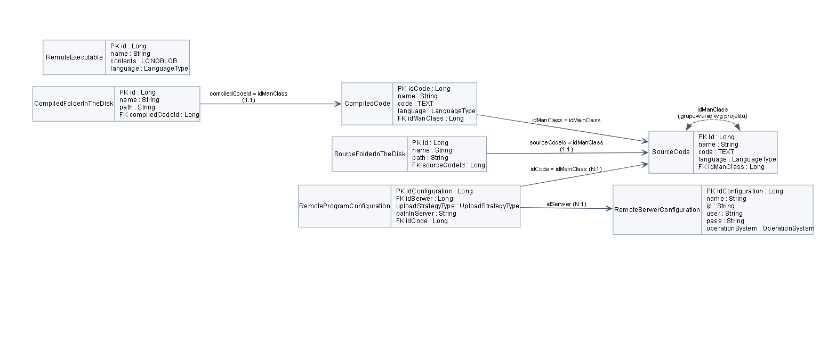Opis relacji:
- SourceCode – pliki źródłowe projektu; wszystkie pliki danego projektu mają to samo idManClass, równe Id pliku głównego.
- CompiledCode – wynik kompilacji pliku źródłowego, powiązany z tym samym idManClass.
- SourceFolderInTheDisk / CompiledFolderInTheDisk – metadane folderu na dysku (UUID), powiązane 1:1 z projektem przez sourceCodeId / compiledCodeId.
- RemoteSerwerConfiguration – dane logowania SSH do zdalnego serwera (1:N do RemoteProgramConfiguration).
- RemoteProgramConfiguration – łączy projekt (idCode), serwer (idSerwer) oraz strategię wdrożenia (UploadStrategyType) wraz ze ścieżką docelową.
- RemoteExecutable – samodzielnie przesłane pliki binarne/wykonywalne (niezależne od projektów kodu źródłowego).

11. Diagram przypadków użycia (Use Case)
Diagram przedstawia główne przypadki użycia systemu z perspektywy jednego aktora — Użytkownika, wraz z relacjami <<include>> i <<extend>>.
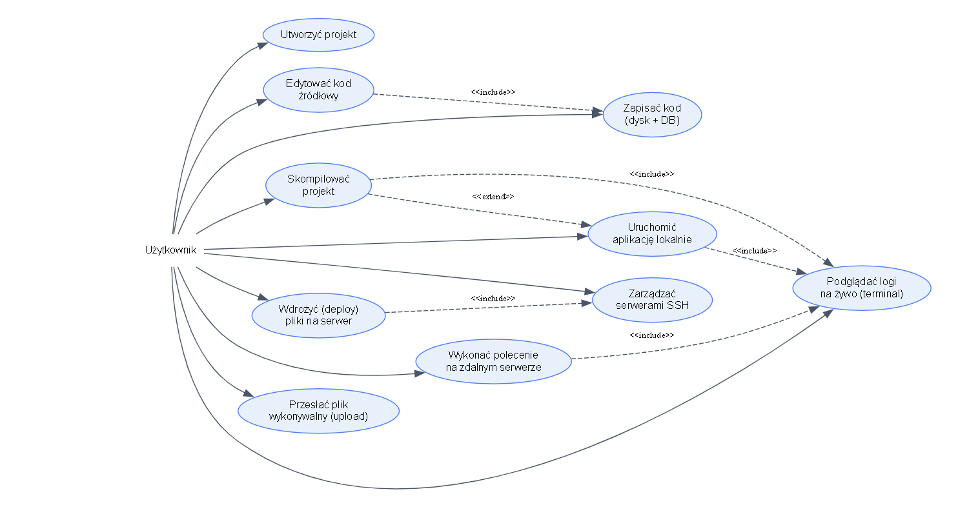

12. Diagram klas — backend (Java / Spring)
Diagram przedstawia kluczowe encje JPA, interfejsy strategii (LanguageHandler, FileUploadStrategy), fabryki oraz serwisy domenowe wraz z zależnościami między nimi.
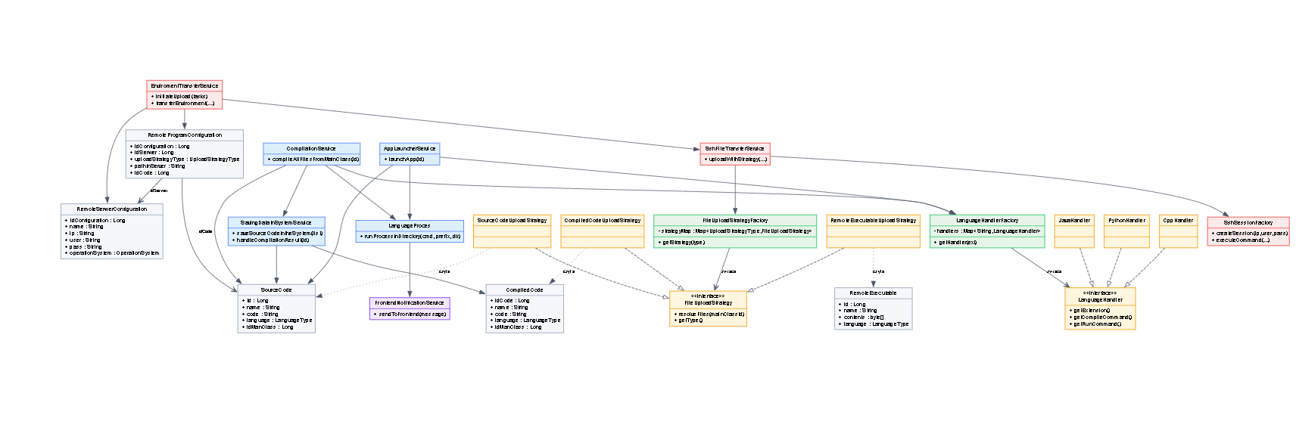

13. Diagram klas — frontend (TypeScript)
Diagram przedstawia kluczowe typy/interfejsy TypeScript oraz hooki ViewModel wraz z relacjami między modelami danych a logiką poszczególnych modułów.
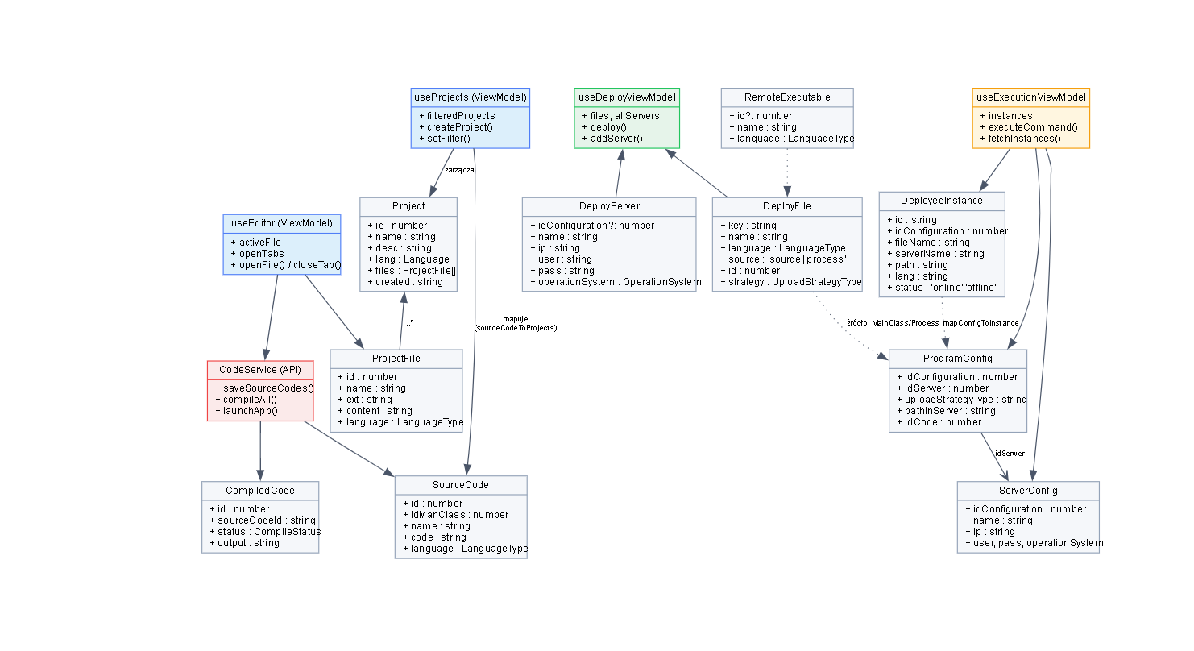

14. Diagram przepływu (Activity)
Diagram aktywności przedstawia ogólny przepływ pracy użytkownika: od utworzenia projektu, przez edycję, zapis, kompilację (jeśli wymagana), uruchomienie lokalne, aż po opcjonalne wdrożenie na zdalny serwer i wykonanie tam poleceń.
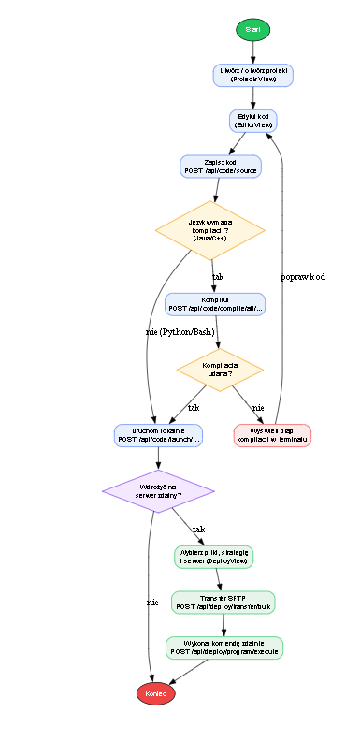

15. Wnioski i możliwości dalszego rozwoju
Projekt BackRunner stanowi kompletny szkielet platformy typu „cloud IDE” z funkcjonalnością zdalnego wdrażania, łączący w sobie kompilację/wykonanie kodu, transfer plików przez SSH oraz komunikację w czasie rzeczywistym przez WebSocket. Zastosowane wzorce projektowe (Strategy, Factory, Facade) zapewniają łatwą rozszerzalność o nowe języki programowania oraz nowe strategie wdrażania.
Możliwe kierunki dalszego rozwoju:
- Zastąpienie bazy H2 trwałą bazą produkcyjną (np. PostgreSQL) oraz dodanie migracji schematu (Flyway/Liquibase).
- Dodanie uwierzytelniania i autoryzacji użytkowników (obecnie kontrolery oznaczone @CrossOrigin(origins = "*") są w pełni otwarte).
- Ujednolicenie zduplikowanych kontrolerów testowych (controller.test.*) z głównym CodeController/DeployController.
- Rozszerzenie LanguageHandler o kolejne języki (np. Go, Rust, Node.js) zgodnie z istniejącym wzorcem Strategy.
- Dodanie zarządzania cyklem życia procesów zdalnych (start/stop/status) w module Execution, obecnie ograniczonego do wysyłania pojedynczych poleceń.

